Минобрнауки России

Федеральное государственное бюджетное образовательное

учреждение высшего образования

**НИЖЕГОРОДСКИЙ ГОСУДАРСТВЕННЫЙ ТЕХНИЧЕСКИЙ УНИВЕРСИТЕТ**

**ИМ. Р.Е. АЛЕКСЕЕВА**

ИНСТИТУТ РАДИОЭЛЕКТРОНИКИ И ИНФОРМАЦИОННЫХ ТЕХНОЛОГИЙ

Курс “Web - технологии”

**Отчет по лабораторной работе №1**

“Знакомство с языками HTML, CSS и JS”

Выполнил: Козменкова Е.П. гр. 18 В-2

Проверил: Скорынин С.С.

Нижний Новгород 2020

1. Постановка задачи.

Создать страницу со скриптом, который бы средствами скрипта, по нажатию кнопки выводил abs(x), где x – числовая переменная, которая вводится в форме.

2. Используемы языки и технологии (если такие есть).

JavaScript, HTML, CSS

3. Описание работы (скриншоты, блок-схемы (если необходимо), результаты выполнения программы, экранные формы).

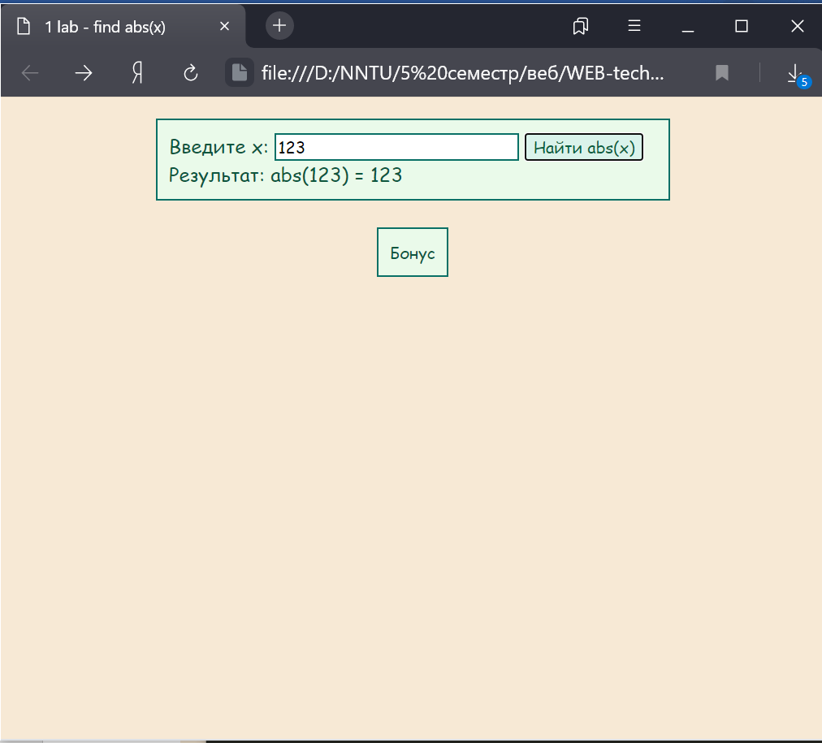

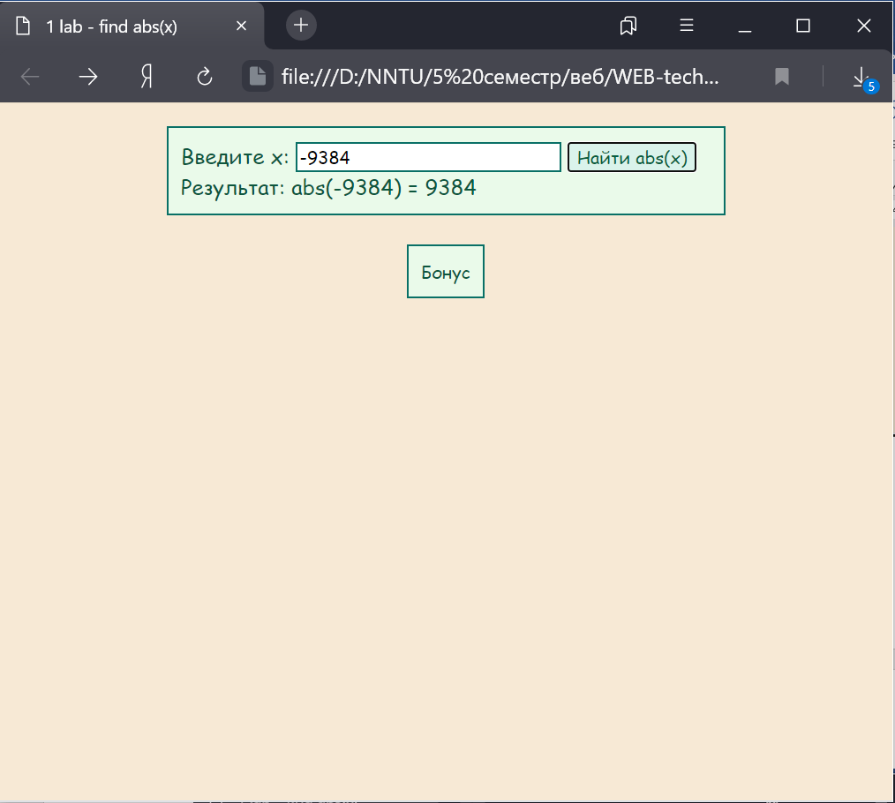

Событие при нажатии на кнопку «Бонус» (gif-анимация):

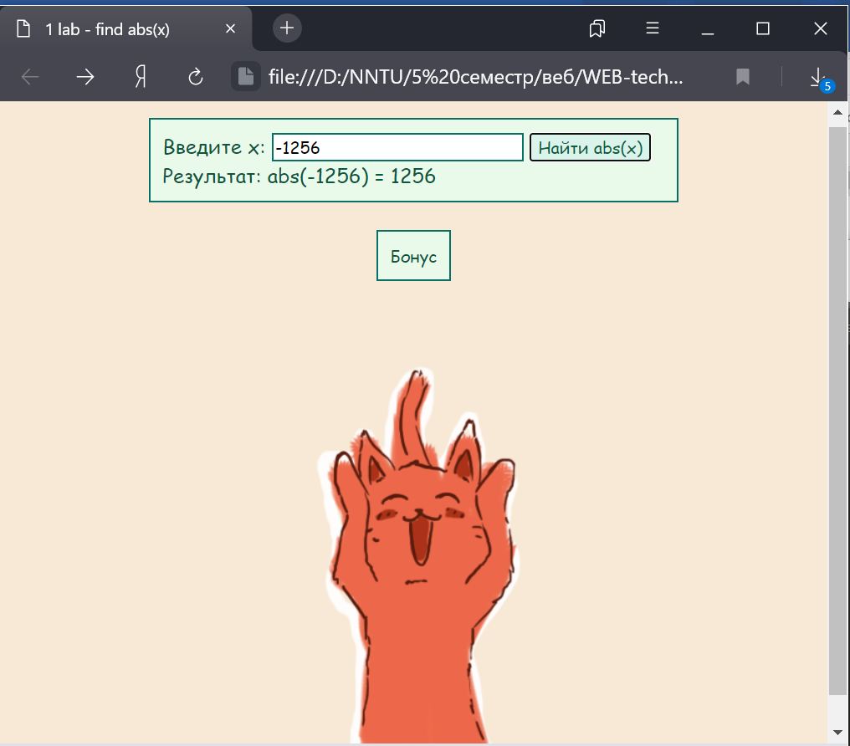

4. Вывод.

Было интересно поработать с этими тремя языками, увидеть, как они взаимодействуют друг с другом, и создать свою маленькую web-страницу.